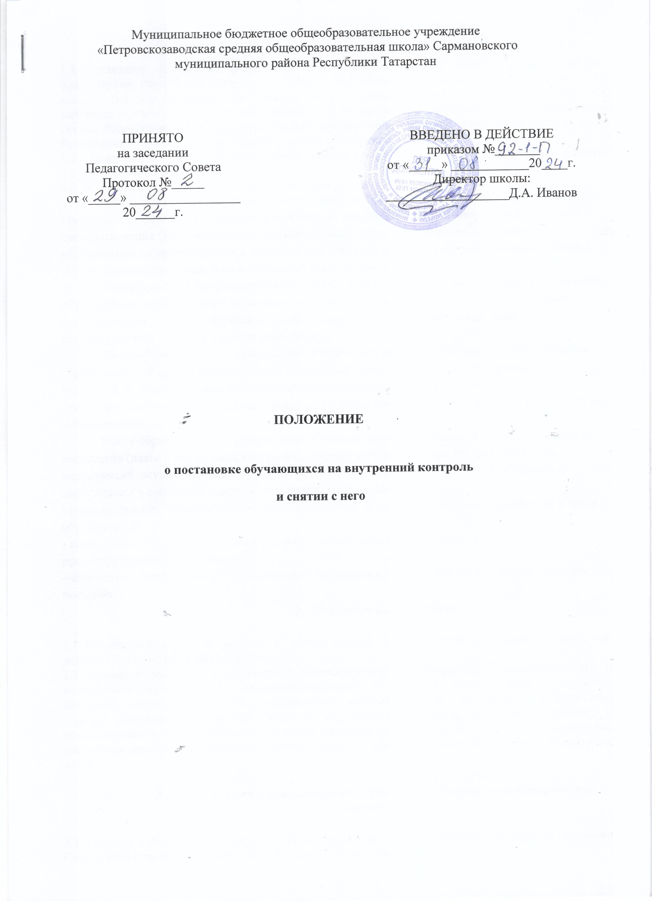
- Общие положения

  - Настоящее положение разработано на основе Конвенции ООН о правах ребенка, Конституции Российской Федерации, Законов Российской Федерации «Об образовании», «Об основах системы профилактики безнадзорности и правонарушений несовершеннолетних», «Об основных гарантиях прав ребенка в Российской Федерации», в соответствии законодательными актами Республики Татарстан, нормативной документацией Министерства образования и науки Республики Татарстан, Уставом школы, приказами директора школы.
  - Настоящее положение регламентирует порядок постановки на внутренний контроль и снятия с учёта обучающихся.
  - В Положении применяются следующие понятия:
Профилактика безнадзорности и правонарушений обучающихся – система социальных, правовых и педагогических мер, направленных на выявление и устранение причин и условий, способствующих безнадзорности, правонарушениям, антиобщественным действиям обучающихся, осуществляемых в совокупности с индивидуальной профилактической работой с обучающимися, находящимися в социально опасном положении.
Индивидуальная профилактическая работа - деятельность по своевременному выявлению обучающихся, находящихся в социально опасном положении, а также по их социально - педагогической реабилитации и (или) предупреждению совершения ими правонарушений и антиобщественных деяний.
Несовершеннолетний, находящийся в социально опасном положении – обучающийся образовательной организации, который вследствие безнадзорности или беспризорности находится в обстановке, представляющей опасность для его жизни или здоровья, либо не отвечающей требованиям к его воспитанию или содержанию, либо совершает правонарушение или антиобщественные деяния.
Учет в образовательной организации обучающихся, находящихся в социально опасном положении (далее – внутренний контроль),– система индивидуальных профилактических мероприятий, осуществляемая образовательной организацией в отношении обучающегося, находящихся в социально опасном положении, которая направлена на:
- предупреждение безнадзорности, правонарушений и других негативных проявлений в среде обучающихся;
- выявление и устранение причин и условий, способствующих безнадзорности и правонарушениям обучающихся;
– социально - педагогическую реабилитацию обучающихся, находящихся в социально опасном положении.

Основные цели и задачи

  - Внутренний контроль ведётся с целью ранней профилактики школьной дезадаптации, девиантного поведения обучающихся.
  - Основные задачи: предупреждение безнадзорности, беспризорности, правонарушений и антиобщественных действий несовершеннолетних; обеспечение защиты прав и законных интересов несовершеннолетних; своевременное выявление детей, находящихся в социально опасном положении или группе риска по социальному сиротству; оказание социально - психологической и педагогической помощи несовершеннолетним с отклонениями в поведении, имеющими проблемы в обучении; оказание адресной помощи семьям в обучении и воспитании детей.

Организация деятельности по постановке на внутренний контроль или снятию с учёта

  - Решение о постановке на внутренний контроль или снятии с учёта принимается на заседании Совета профилактики правонарушений (далее – Совет профилактики).
  - Постановка или снятие с внутреннего контроля осуществляется по представлению классного руководителя, социального педагога, педагога-психолога, заместителя директора по воспитательной работе.
  - Для постановки несовершеннолетнего и (или) семьи на внутренний контроль представляются следующие документы:
- Информация классных руководителей;
- Протоколы и справки КДН и ПДН;
- Характеристика несовершеннолетнего;
- Акт обследования материально - бытовых условий семьи (по необходимости);
3.4. Для снятия несовершеннолетнего с внутреннего контроля представляется следующие документы:
- информация классного руководителя о выполнении плана индивидуальной профилактической работы с несовершеннолетними, с обязательными результатами работы и предложениями по дальнейшему сопровождению.
3.5. На заседании Совета обсуждаются и утверждается план индивидуальной профилактической работы с несовершеннолетним, определяются сроки выполнения намеченных мероприятий и ответственные лица.
3.6. Классный руководитель доводит решение до сведения родителей (законных представителей)

Основания для постановки на внутренний контроль

  - Категории лиц, в отношении которых проводится индивидуальная профилактическая работа, как основания для постановки на внутренний контроль:
- Безнадзорных или беспризорных;
- Занимающихся бродяжничеством или попрошайничеством;
- употребляющих наркотические средства или психотропные вещества без назначения врача либо употребляющих одурманивающие вещества, алкогольную и спиртосодержащую продукцию;
- совершивших правонарушение, повлекшее применение мер административной ответственности;
- совершивших правонарушение до достижения возраста, с которого наступает административная ответственность;
- освобожденных от уголовной ответственности вследствие акта об амнистии или в связи с изменением обстановки, а также в случаях, когда признано, что исправление несовершеннолетнего может быть достигнуто путем применения принудительных мер воспитательного воздействия;
- совершивших общественно опасное деяние и не подлежащих уголовной ответственности в связи с не достижением возраста, с которого наступает уголовная ответственность, или вследствие отставания в психическом развитии, не связанного с психическим расстройством;
- обвиняемых или подозреваемых в совершении преступлений, в отношении которых избраны меры пресечения, предусмотренные Уголовно-процессуальным кодексом Российской Федерации;
- условно-досрочно освобожденных от отбывания наказания, освобожденных от наказания вследствие акта об амнистии или в связи с помилованием;
- отбывающих наказание в виде лишения свободы в воспитательных колониях которым предоставлена отсрочка отбывания наказания или отсрочка исполнения приговора;;
- освобожденных из учреждений уголовно - исполнительной системы, вернувшихся из специальных учебно - воспитательных учреждений закрытого типа, если они в период пребывания в указанных учреждениях допускали нарушения режима, совершали противоправные деяния и (или) после освобождения (выпуска) находятся в социально опасном положении и (или) нуждаются в социальной помощи и (или) реабилитации;
- осужденных за совершение преступления небольшой или средней тяжести и освобожденных судом от наказания с применением принудительных мер воспитательного воздействия;
- осужденных условно, осужденных к обязательным работам, исправительным работам или иным мерам наказания, не связанным с лишением свободы.

- Основания для снятия с внутреннего контроля

  - Позитивные изменения, сохраняющиеся длительное время (минимум 2 месяца), указанных в настоящем положении обстоятельств жизни обучающегося.
Кроме того, с внутреннего контроля снимаются обучающиеся:
- окончившие государственное образовательное учреждение, сменившие место жительство и перешедшие в другое образовательное учреждение;
-а так же по другим объективным причинам.

- Сроки проведения индивидуальной профилактической работы.

Индивидуальная профилактическая работа в отношении несовершеннолетних, их родителей или иных законных представителей проводится в сроки, необходимые для оказания социальной и иной помощи несовершеннолетним, или до устранения причин и условий, способствовавших безнадзорности, беспризорности, правонарушениям или антиобщественным действиям несовершеннолетних, или наступления других обстоятельств, предусмотренных законодательством Российской Федерации.
Советом профилактики правонарушений совместно с классным руководителем разрабатывается план профилактической работы с данным несовершеннолетним.
Классный руководитель проводит профилактическую работу согласно плану, разработанному совместно с Советом профилактики правонарушений и все результаты заносит в свой дневник на страницу, отведенную для фиксации работы с данным несовершеннолетним. Классный руководитель проводит анализ профилактической работы с несовершеннолетними, стоящими на внутреннем контроле.
В планах работы классного руководителя, Совета профилактики правонарушений может при встрече с родителями (законными представителями) охарактеризовать поведение и обучение ребенка за отдельно взятый период.
Обо всех результатах контроля за несовершеннолетним родители ставятся в известность классным руководителем или членом Совета профилактики правонарушений. В случае отсутствия несовершеннолетнего , стоящего на внутреннем контроле, на занятиях без уважительной причин сразу вызываются классным руководителем его родители. Если пропуски занятий, плохая подготовка к ним становится систематическими, родители с несовершеннолетним вызываются на заседание школьного Совета профилактики правонарушений, где рассматриваются вопросы: - -- --- невыполнение родителями (законными представителями) обязанностей по обучению и воспитанию несовершеннолетнего;
- уклонение несовершеннолетнего от обучения (прогулы, невыполнение домашних заданий, не работал на уроках)
Совет профилактики правонарушений школы имеет право (из положения о Совете):
Ходатайствовать перед администрацией:
- о вынесении выговора учащимся;
- о вынесении благодарности учащимся;
- о составлении индивидуального графика дополнительных учебных занятий для учащегося в течение четверти.
- о составлении индивидуального графика дополнительных учебных занятий для учащегося во время каникул;
- об установлении срока окончания учебной четверти, учебного года для несовершеннолетнего, находящегося на длительном лечении или находящегося в социально-опасном положении;
- ходатайствовать перед психолого-медико-педагогической комиссией о необходимости обследования учащегося с целью составления для него индивидуального учебного плана и психолого-медико-педагогического сопровождения.
Если родители (законные представители) отказываются от помощи, сами не занимаются проблемами ребенка, Совет профилактики правонарушений выносит решение об обращении с ходатайством в Комиссию по делам несовершеннолетних:
О проведении профилактической работы с несовершеннолетними, употребляющими спиртные напитки, наркотические вещества, психотропные вещества, привлекавшийся к административной ответственности, вернувшимися из специальных учебно-воспитательных или лечебно-воспитательных учреждений закрытого типа;
О рассмотрении материала в отношении несовершеннолетнего, совершившего деяние, за которое установлена административная ответственность;
Об оказании помощи в организации летнего отдыха несовершеннолетнего, состоящего на профилактическом контроле;
Об исключении несовершеннолетнего, достигнувшего шестнадцатилетнего возраста, из образовательного учреждения, о переводе на иную форму обучения или в другое образовательное учреждение;
О рассмотрении материала в отношении родителей (законных представителей), не выполняющих свои обязанности по содержанию, воспитанию или обучению несовершеннолетнего;
Об административных мерах воздействия на родителей (законных представителей) несовершеннолетних и самих несовершеннолетних, уклоняющихся от выполнения Закона РФ «Об образовании»; о постановке учащегося на учет в полицию.
Для этого требуется определенный набор документов:
Ходатайство;
Характеристика на несовершеннолетнего;
Выписка из протокола заседания школьного совета профилактики правонарушений;
Копии актов посещения семьи;
Общая справка о проведенной профилактической работе с несовершеннолетним (если материал очень большой, тогда необходимо объединить характеристику со справкой о профилактической работе в один документ – характеристику несовершеннолетнего).
На заседании Совета профилактики правонарушений школы по вопросу снятия с внутреннего контроля несовершеннолетнего приглашаются уведомлением родители (законные представители). Родители (законные представители) подписываются под решением Совета профилактики правонарушений школы о снятии с контроля несовершеннолетнего.
В некоторых случаях на Совете профилактики правонарушений можно вручить благодарность родителям за своевременную поддержку и помощь педагогическому коллективу в выработке совместных действий, необходимых для помощи несовершеннолетнему в преодолении их возникших трудностей. Это является хорошим стимулом в развитии позитивных отношений семьи к мерам, предпринимаемым педагогическим коллективом школы. Необходимо также отметить результативную работу самого несовершеннолетнего, продумать, каким образом это лучше сделать.
Итогом проведенной профилактической работы, а также процедуры снятия с внутреннего контроля должен быть союз педагогического коллектива, несовершеннолетнего и его родителей (законных представителей), основанный на позитивных отношениях, а также желание каждого участника процесса, не останавливаться на достигнутом, преодолевать возникающие на их жизненном пути трудности, ставить перед собой цели и добиваться их достижения.

7. Срок действия настоящего Положения – до внесения соответствующих изменений.

